- Objetivo

Emitir concepto de viabilidad de precios de referencia y metodologías de costo cupo para la adquisición de bienes y servicios con recursos de inversión de la Secretaría Distrital de Integración Social.

- Glosario

- Administración, Imprevistos, Utilidad, (A.I.U): constituyendo cada una de ellas una parte específica de los costos en la ejecución de un contrato:
- La administración representa los costos indirectos indispensables para la correcta ejecución del proyecto, y que se necesitan de manera permanente en el desarrollo del mismo; tal es el caso de los honorarios, los impuestos, los arrendamientos, los costos de personal, entre otros.
- Los imprevistos son un valor presupuestado con el fin de cubrir posibles sobrecostos que se le puedan generar al contratista, durante la ejecución del proyecto; es necesario señalar, que dichos imprevistos hacen parte del riesgo normal de cada contrato.
- La utilidad representa la ganancia que espera obtener el contratista por el cumplimiento de sus obligaciones en la ejecución del proyecto.

- Anexo técnico: documento que hace parte integral del estudio previo, cuyo contenido se relaciona con la descripción técnica del suministro o servicio a contratar, para satisfacer la necesidad de la entidad.

- Aprobación: es el consentimiento y aceptación de los precios de referencia o del instructivo de metodología costo cupo y/o listado de precios por parte del Gerente del Proyecto o el(a) Subdirector(a) Técnico(a), con el cual se indica que la solicitud presentada se encuentra acorde con las necesidades técnicas, financieras y legales propias del servicio a prestar, o del bien a adquirir, previamente identificadas y definidas por el proyecto de inversión.

- Elaboración: corresponde a la actividad en la cual se identifican y se definen los rubros y los precios del bien o servicio que se pretende adquirir, actividad realizada por parte del equipo técnico administrativo de cada proyecto de inversión.

- Revisión: es la verificación de la aplicación del presente procedimiento, los lineamientos, instructivos y formatos para la viabilidad de precios de referencia. Dicha verificación es realizada por la Subdirección de Diseño, Evaluación y Sistematización.

- Concepto “Viabilidad de precios de referencia”: es el concepto favorable sobre los precios de referencia presentados, previa verificación de su coincidencia y/o correspondencia con los precios de mercado, el cual es emitido por el (la) Subdirector(a) de Diseño Evaluación y Sistematización. Se aclara que la viabilidad no corresponde a la elaboración ni definición de precios de referencia, ni de los rubros que conforman la metodología o la lista de precios, dado que esto obedece al gerente del proyecto o subdirector técnico y sus equipos técnicos - administrativos. Adicionalmente, la viabilidad no constituye viabilidad contractual, ni representa un plan de pagos.

- Costo: es el valor de consumo de recursos (materias primas, mano de obra, costos indirectos, etc.) que se requieren para desarrollar actividades relacionadas con la producción de bienes o la prestación de servicios.

- Costo cupo: es el costo por persona en un tiempo de referencia determinado (día, mes, año), de acuerdo con las características del servicio. Un servicio puede tener varios costos cupo que dependen de la cobertura, ubicación o particularidades de la población beneficiaria.

- Devolución: entrega los precios de referencia, metodología de costo cupo y/o lista de precios con observaciones, por parte de la Subdirección de Diseño Evaluación y Sistematización al equipo técnico - administrativo de cada proyecto, teniendo en cuenta que esta (s) no cumple(n) con el presente procedimiento, los lineamientos, formatos e instructivos establecidos.

- Estándar de calidad: conjunto de condiciones y requisitos que determinan las características de operación de un servicio social, en pro de la satisfacción de necesidades de personas, familias y comunidades, la realización de sus derechos y el desarrollo de sus capacidades.

- Estudio de sector: documento que permite “identificar los bienes, obras o servicios que satisfacen una necesidad específica y está en capacidad de definir el sector o mercado al cual pertenecen tales bienes, obras o servicios y hacer el análisis correspondiente. El análisis del sector ofrece herramientas para establecer el contexto del proceso de contratación, identificar algunos de los riesgos, determinar los requisitos habilitantes y la forma de evaluar las ofertas”.

- Estudios previos: los estudios y documentos previos se entienden como los “análisis, documentos y trámites que deben adelantar las entidades públicas antes de contratar, sin importar el régimen legal que las cobije, en cualquiera de las modalidades que señala la ley o el manual interno que se aplique, en el caso de las entidades no gobernadas por el Estatuto”, los cuales deben contener:
- La descripción de la necesidad que la Secretaria Distrital de Integración Social pretende satisfacer con el Proceso de Contratación.
- El objeto a contratar, con sus especificaciones, las autorizaciones, permisos y licencias requeridos para su ejecución, y cuando el contrato incluye diseño y construcción, los documentos técnicos para el desarrollo del proyecto.
- La modalidad de selección del contratista y su justificación, incluyendo los fundamentos jurídicos.
- El valor estimado del contrato y la justificación del mismo. Cuando el valor del contrato esté determinado por precios unitarios, la Secretaria Distrital de Integración Social debe incluir la forma como los calculó y soportar sus cálculos de presupuesto en la estimación de aquellos.
- Los criterios para seleccionar la oferta más favorable.
- El análisis de riesgo y la forma de mitigarlo.
- Las garantías que la Secretaria Distrital de Integración Social contempla exigir en el Proceso de Contratación.
- La indicación de si el proceso de contratación está cobijado por un acuerdo comercial.

- Gerente de proyecto: persona encargada de orientar en lo que compete a la entidad, al logro de los objetivos de los ejes, programas, proyectos estratégicos y metas formuladas en el Plan de Desarrollo Distrital. Es asignado por resolución por el representante legal y es responsable de los proyectos de inversión en el Sistema de Seguimiento de Planeación Distrital.

- Lista de precios de referencia: documento que contiene los insumos, su descripción, unidad de medida y los valores unitarios tope para el suministro de elementos o los servicios a ser contratados por la entidad.

- Localidad: división político-administrativa del Distrito Capital. Definido por los actos administrativos: Acuerdo 26 de 1972, Acuerdo 8 de 1977, Acuerdo 9 de 1986, Acuerdo 15 de 1993, Acuerdo 117 de 2003, Acuerdo 14 de 1983. Es un elemento tipo polígono que determinan las áreas de las 20 localidades en que se divide el Distrito Capital. Dentro de la definición estructural se asocian los atributos de Identificador único de la localidad, nombre, acto administrativo, área de la localidad (m2).

- Metas: conjunto de resultados concretos, medibles, realizables y verificables que se esperan obtener en un periodo de tiempo señalado.

- Modalidad de costeo por factor multiplicador: proyección económica que hace la entidad en cabeza de la Subdirección de plantas físicas de los costos directos e indirectos que incurre una consultoría de obras para ejecutar sus obligaciones contractuales en los siguientes casos: i) estudios y diseños, ii) interventoría estudios y diseños y iii) interventoría de obra.

- Precio de referencia: precio máximo que está dispuesto a pagar la entidad por cada uno de los bienes y servicios que requiere. Es resultado del análisis de precios de mercado, precios históricos y otras fuentes de información de referencia.

- Proyecto: se define como el conjunto de actividades que se desarrollan en un periodo determinado, en el cual se involucran recursos (financieros, físicos, humanos, etc.) con el propósito de transformar una situación problemática de una población específica. El resultado es una situación en la que esa problemática se elimina o se reduce.

- Sede: es la localización geográfica de uno o más predios que pueden ser administrativos y/u operativos. Tiene las siguientes características mínimas: dirección, identificación predial y propietario.

- Servicios y apoyos sociales: son la respuesta institucional y territorializada de la Secretaría Distrital de Integración Social a las necesidades identificadas de las y los ciudadanos que se encuentran en situación de vulnerabilidad. A través de estos se busca la generación de condiciones sociales para el ejercicio de derechos, y su principal objetivo es el desarrollo de capacidades que faciliten la inclusión social, la autonomía de las personas y la mejora en la calidad de vida de la población en mayor condición de vulnerabilidad

- Unidad operativa: lugar donde se presta un servicio por parte de la Secretaría Distrital de Integración Social y tiene las siguientes características mínimas: sede en la que se encuentra, nombre, servicio prestado, capacidad instalada por servicio y beneficiarios vinculados.

- Condiciones generales

  - La definición de los precios de referencia de los bienes a adquirir por la Secretaría Distrital de Integración Social se debe tramitar a través del aplicativo, donde se registra toda la información necesaria por el área o proyecto solicitante. Una vez que se avalen los precios de referencia, el área interesada deberá remitir memorando según lo establecido en el numeral 3.13, literal a.

  - Para la adquisición de bienes por bolsa mercantil y la adquisición de servicios, el proceso debe radicarse con los soportes en la Subdirección de Diseño, Evaluación y Sistematización a través de memorando en el sistema de gestión documental.

  - En aquellos casos en los cuales pueda existir un inconveniente técnico en el aplicativo o dadas las condiciones particulares de los procesos en fases precontractuales o contractuales que adelanta la entidad, el proceso debe radicarse con los soportes en la Subdirección de Diseño, Evaluación y Sistematización a través de memorando en el sistema de gestión documental.

  - Los formatos requeridos para la viabilidad de los precios de referencia se relacionan en este procedimiento, en el lineamiento identificación de fuentes de información en la adquisición de bienes y servicios (LIN-PE-001) y el instructivo viabilidad de precios de referencia (INS-PE-007)

  - Sólo se emite concepto de viabilidad de precios de referencia para los procesos que incluyan recursos de inversión de la entidad.

  - Se excluyen de este procedimiento la contratación de talento humano y las compras a través de la plataforma de Colombia Compra Eficiente.

  - Una vez emitida la viabilidad de los precios de referencia el proyecto es el responsable de verificar el cumplimiento de lo aprobado y no se requerirán posteriores aprobaciones sobre los mismos, salvo que las condiciones inicialmente avaladas presenten alguna modificación que superen los precios de referencia viabilizados.

  - En el evento en que se requiera la inclusión de ítems no previstos, se tiene en cuenta en primer lugar los insumos contractuales que hacen parte del presupuesto adjudicado, en caso de no hacer parte de dicho listado se utilizarán en segunda medida los ítems y sus respectivos valores unitarios establecidos en el listado de precios de referencia aprobados por la Subdirección de Diseño, Evaluación y Sistematización, en procesos con condiciones similares, si dicho ítem no se encuentra en el Listado de Precios de Referencia aprobados por la Subdirección de Diseño, Evaluación y Sistematización, se procede de acuerdo con lo establecido en el presente procedimiento.

  - En caso de presentarse una modificación que requiera una actualización del precio de uno o más ítems, el proyecto es el responsable de solicitar dicha viabilidad.

  - En el caso en que el Gerente del proyecto, Subdirector Técnico o su delegado determine en los estudios técnicos, legales y financieros que existe un único proveedor, la Subdirección de Diseño, Evaluación y Sistematización no emite concepto de viabilidad y se debe sustentar técnicamente ante el Comité de Contratación.

  - En el caso en que el Gerente del proyecto, Subdirector Técnico o su delegado determine en los estudios técnicos, legales y financieros que la idoneidad del proveedor es el único factor de selección, la Subdirección de Diseño, Evaluación y Sistematización no emite concepto de viabilidad y se debe sustentar técnicamente ante el Comité de Contratación.

  - Para los casos de contratos o convenios de cooperación internacional que se encuentren financiados en su totalidad o en sumas iguales o superiores al cincuenta por ciento (50%) con fondos de los organismos de cooperación, asistencia o ayudas internacionales, no es necesaria la viabilidad de precios de referencia por parte de Subdirección de Diseño, Evaluación y Sistematización, por lo cual, es de responsabilidad del área técnica respectiva.

  - Se debe radicar en la Subdirección de Diseño, Evaluación y Sistematización un memorando de solicitud de concepto de viabilidad de precios de referencia, junto con los soportes teniendo en cuenta los siguientes parámetros:
- El memorando debe especificar: i) la meta asociada al proceso de adquisición del bien o servicio y cómo afecta al proyecto de inversión al cual pertenece; ii) el objeto contractual; y iii) explicación de la metodología empleada para el cálculo de los precios de referencia.

- La solicitud de viabilidad de precios de referencia tendrá como fecha límite para su radicación quince (15) días hábiles antes de la terminación de la operación del servicio en el caso que se genere por continuidad del mismo.
- En caso de requerirse la aprobación de la viabilidad de precios de referencia con menos días de los mencionados en el literal anterior, debe justificarse la urgencia de la aprobación mediante memorando por parte del gerente del proyecto, la cual permite determinar la excepcionalidad para emitir concepto de viabilidad.

- La radicación de la solicitud de viabilidad de los precios de referencia debe venir acompañada del correo electrónico mediante el cual, se enviaron a la persona designada por la Subdirección de Diseño, Evaluación y Sistematización, los documentos anexos que se relacionan así: Anexo 1: Documento de validación de precios de referencia (túnel), estudios previos, estudio de sector, anexo técnico, cotizaciones, soportes y fuentes de información verificables.

- Durante el análisis de solicitud de la viabilidad de precios de referencia, el equipo de trabajo de la Subdirección de Diseño, Evaluación y Sistematización solicita la realización de mesas de trabajo y/o reuniones con el proyecto o área solicitante previo a la devolución cuando haya lugar.

- En el caso que la solicitud de viabilidad de precios de referencia requiera modificaciones, el equipo técnico-administrativo de cada proyecto o área, debe realizar los ajustes y seguir las recomendaciones formuladas.

  - Una vez radicada la solicitud se tomarán entre tres (3) y ocho (8) días hábiles para la revisión, análisis y emisión del concepto de viabilidad.

  - Si tras el análisis de los documentos y soportes se identifica que la solicitud de viabilidad no cumple con los requerimientos establecidos en el presente procedimiento, el lineamiento Identificación de fuentes de información en la adquisición de bienes y servicios (LIN-PE-001) e instructivo Viabilidad de precios de referencia (INS-PE-007), la Subdirección de Diseño, Evaluación y Sistematización procede a devolverla.

  - Cualquier modificación en los documentos anexos ya revisados por la Subdirección de Diseño, Evaluación y Sistematización que afecte la solicitud de manera parcial o total, deberá contar con una nueva revisión.

  - No se requerirá plazo ni cantidades en la solicitud, dado que la Subdirección de Diseño, Evaluación y Sistematización da viabilidad a precios unitarios de referencia, más no a los valores totales del contrato.

  - Para el caso de los servicios sociales, se deben presentar los ítems necesarios para conocer el costo mensual de los servicios, el cual es viabilizado por la Subdirección de Diseño, Evaluación y Sistematización.

  - Para el caso de la compra de bienes, se deben presentar los costos unitarios y los cálculos necesarios que permitan establecerlos, el cual es viabilizado por la Subdirección de Diseño, Evaluación y Sistematización.

Estos cálculos se realizan con la metodología del túnel y la fuente de información son mínimo tres cotizaciones. En los casos en los cuales no sea posible disponer de tres cotizaciones, se toman dos cotizaciones y el tercer valor para establecer la metodología del túnel es un precio histórico indexado previa justificación.

  - Para el caso de las interventorías, consultorías y elaboración de estudios y diseños se puede utilizar la “modalidad de costeo por factor multiplicador”.

  - En las interventorías, consultorías y elaboración de estudios y diseños que no se pueda fraccionar el servicio y sea la entidad contratada la encargada de desarrollar todas las actividades, para el cálculo de los precios de referencia no se tiene en cuenta los precios unitarios de las fases o componentes que requiera dicho proceso, sino el valor total de la cotización

  - La solicitud de viabilidad que incluya ítems cotizados en moneda extranjera debe incluir una nota aclaratoria con la tasa representativa del día de elaboración según la autoridad respectiva (Banco de la República).

El memorando de viabilidad incluye una anotación sobre el cambio en la Tasa Representativa del Mercado (TRM) a la fecha de la revisión y el consecuente cambio en el valor total si llega a presentarse una variación.

  - Se reciben entregas parciales de listados de precios de referencia para los casos donde los procesos de contratación superen los 500 ítems (en el caso de entregas físicas). Los plazos de respuesta por parte de la Subdirección de Diseño, Evaluación y Sistematización empiezan a contarse a partir de la recepción de la documentación completa.

  - Se establece que se les realiza una viabilidad económica a los estándares formulados para los servicios que presta la entidad mediante un proceso de análisis en el cual la Subdirección de Diseño, Evaluación y Sistematización determinar si cuentan con recursos programados en la vigencia y el Plan de Desarrollo Distrital vigente.

  - Para el caso de obras públicas y mantenimientos, la Subdirección de Plantas Físicas trabaja con la lista de precios vigente aprobada por la Subdirección de Diseño, Evaluación y Sistematización; en consecuencia, no es necesario solicitar viabilidad de estructura de costos para cada presupuesto de obra.

  - Para los casos de presupuestos de obra, el cálculo o aprobación del A.I.U. es responsabilidad de la Subdirección de Plantas Físicas.

  - Para el caso de compra de alimentos a cargo de la Dirección de Nutrición y Abastecimiento se tiene en cuenta el anexo 2 Metodología para el cálculo de los precios de referencia en la compra de alimentos a cargo de la Dirección de Nutrición y Abastecimiento
- Descripción de actividades

  - Viabilidad de precios de referencia por aplicativo

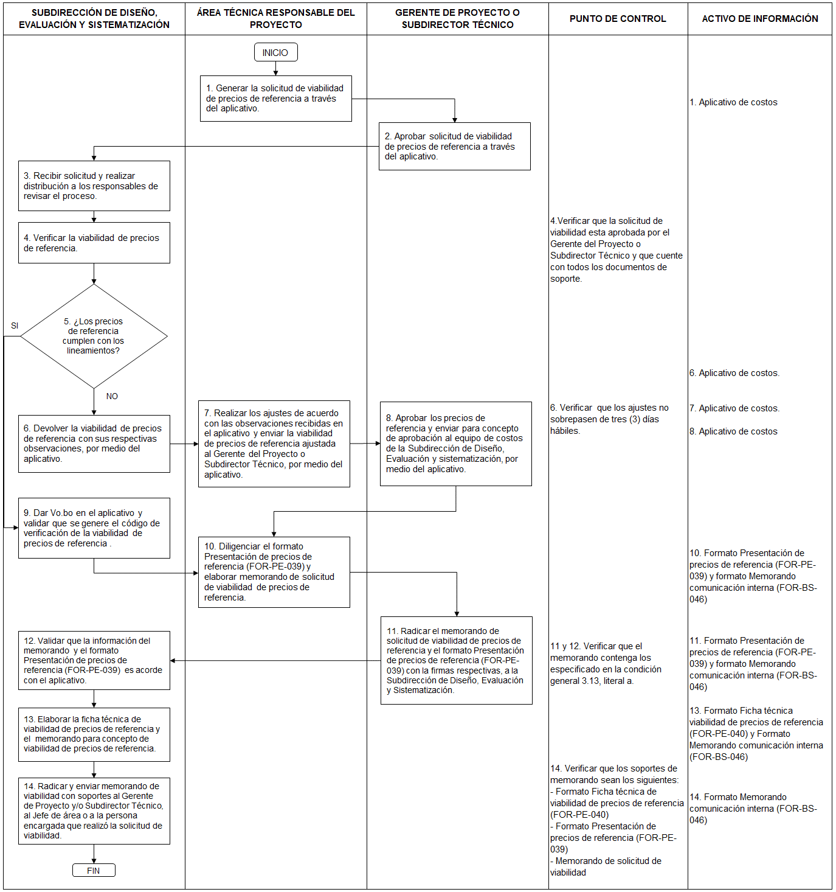
  - Viabilidad de precios de referencia por memorando

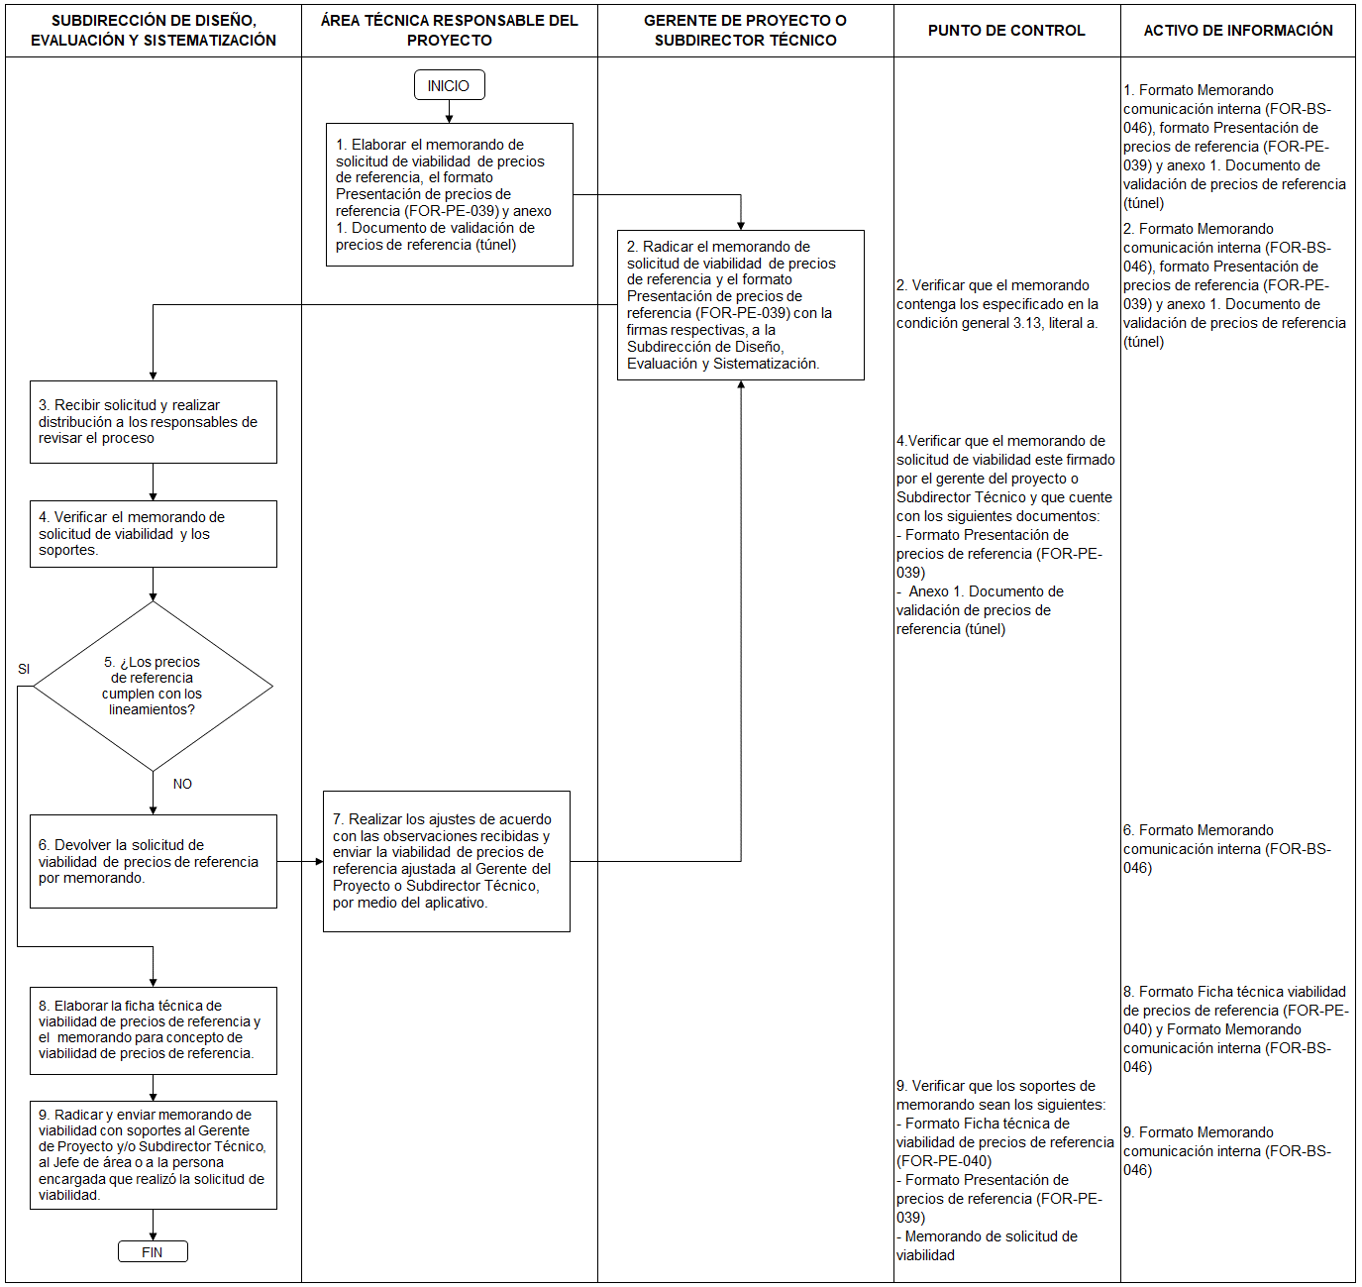

- Disposiciones de almacenamiento y archivo

Las disposiciones de almacenamiento y archivo de la documentación del Sistema Integrado de Gestión, se realizará de conformidad con lo dispuesto en el Sistema de Gestión Documental y Archivo.

- Dependencia encargada de administrar este procedimiento

Dirección de Análisis y Diseño Estratégico - Subdirección de Diseño, Evaluación y Sistematización.

- Documentos asociados

- LIN-PE-001 Lineamiento Identificación de fuentes de información en la adquisición de bienes y servicios
- MNL-PE-010 Manual Adopción de los cambios normativos generados por el Decreto 092 de 2017 en la Secretaría Distrital de Integración Social
- INS-PE-007 Instructivo Viabilidad de precios de referencia
- FOR-PE-039 Formato Presentación de precios de referencia
- FOR-PE-040 Formato Ficha técnica viabilidad de precios de referencia
- Anexo 1. Documento de validación de precios de referencia (túnel)
- Anexo 2. Metodología para el cálculo de los precios de referencia en la compra de alimentos
- Listado precios de referencia plantas físicas 2018
- Listado precios de referencia plantas físicas 2019

- Aprobación del documento

 | Elaboró | Revisó | Aprobó
Nombre | Angie Paola Ospina  Darwin López Daza | Luis Alberto Rubio Herrera  Liliana Sofía Navas Pineda | Doris Bibiana Cardozo Peña
Cargo/  Rol | Contratistas Subdirección de Diseño Evaluación y Sistematización | Contratista Subdirección de Diseño Evaluación y Sistematización  Contratista Subdirección de Diseño, Evaluación y Sistematización – Gestora SIG proceso Planeación Estratégica | Subdirectora de Diseño, Evaluación y Sistematización

Fuente: SDIS, Procedimiento Solicitud de contratación PCD-AD-SC-115 del Proceso Adquisiciones.
Procedimiento “Formulación, implementación y verificación de estándares” (PCD-DIS-001), versión 2019.
Guía para la Elaboración de Estudios de Sector, Colombia compra Eficiente - Versión: G-EES-02
Concepto 80112- EE54389 de septiembre 4 de 2008. Oficina Jurídica, Contraloría General de la República.
Fuente: Resolución 1025 del 08 de Julio de 2016.
Disponible en la página web: http://metadatos.ideca.gov.co/geoportal/catalog/search/resource/details.page?uuid=%7B3F0B3E90-DDD0-4B15-A274-7238C5EE041D%7D
Fuente: DABS- CEAD. Gestión Pública y Administración Distrital, 2002 citado en SDIS, Procedimiento de formulación de proyectos de inversión PCD- SG-FP-536 del proceso de direccionamiento estratégico, 2011.
Fuente: Glosario Secretaría Distrital de Planeación.
Fuente: Criterios de identificación, priorización, restricciones por simultaneidad y egreso, para el acceso a los servicios sociales vigente.
Secretaría de Integración Social. Portafolio de Servicios. Memo I2019018058 – 21/03/2019
El equipo técnico-administrativo debe identificar fechas de término de los procesos y trabajar con anterioridad todo lo relacionado al proceso de viabilidad para contar con el tiempo de análisis por parte de la Subdirección de Diseño, Evaluación y Sistematización, y el cubrimiento de observaciones por parte del equipo técnico-administrativo.

